
项目编号：2013035

CALIS全国农学文献信息中心研究项目
结题报告

项目名称： | 高校图书馆应用RFID技术的关键问题与策略—以山东农业大学图书馆为例
项目单位（盖章）： | 山东农业大学图书馆
项目主持人： | 曹 鹏
联系电话： | 13001777763
电子邮件： | hp6666@126.com
提交日期： | 2014年4月24 日

项目结题验收单
1专家验收表（项目单位组织3-5名专家对项目进行验收、自评。）
项目名称 | 高校图书馆应用RFID技术的关键问题与策略—以山东农业大学图书馆为例
主持人 | 曹鹏 |  | 职务/职称 |  | 系统部主任/馆员
所在单位 | （加盖公章）山东农业大学图书馆
专  家  意  见 | RFID技术应用与图书馆，给图书馆的自动化管理带来了革命性变化，RFID智能图书馆建设是一项庞大的系统工程，本课题详细分析了建设RFID智能图书馆过程中，项目的规划、RFID芯片选择、RFID图书馆系统的架构、如何处理图书防盗、不同定位方式的优略、实施步骤、与图书馆自动化管理系统接口，与数字化校园接口、与一卡通系统的接口、配套设施的重要性等问题。同时对实施RFID智能图书馆系统对馆藏布局、网络系统、管理模式的影响，提出了今后管理维护中的注意事项。  课题中对实施过程中关键问题的策略建议，为今后其他图书馆在实施RFID智能图书馆建设提供了很好的借鉴，可以少走许多弯路。  课题分析详细、系统完整达到预期的目的同意结题。  （如需要可增加页数）
专家签字
职务/职称

(结题报告要求含有以下5部分内容，字数不少于4000字)
高校图书馆应用RFID技术的关键问题与策略—以山东农业大学图书馆为例
作者：曹鹏 山东农业大学图书馆 2014.4
- 研究背景、目的及意义
（一）研究背景
近年来绝大多数高校图书馆开始出现退休高峰，图书馆的管理人员出现紧缺现象，图书馆“一门式”管理方式的普及，带来的图书错架、盘点困难等问题，如何节约人力资源，实现读者自助借还；如何使用便捷的方式查找错架图书；如何确定图书排架的精确位置，方便读者查找；如何解决永久性磁条对图书馆“一门式”管理方式应用的影响。RIFD技术在图书馆的应用，正逐步体现出解决这些问题的曙光。因此，国内许多高校都在积极研究如何利用RFID技术来提高图书馆的管理。山东农业大学图书馆于2012年在图书馆中心馆实施了RFID智能图书馆建设。有许多经验和教训可以总结。
（二）目的及意义
RFDI智能图书馆是未来图书馆的发展趋势，是既计算机技术应用到图书馆之后给图书馆带来的又一次大的飞跃，拥有广阔的发展前景。RFID智能图书馆建设是一项庞大的系统工程。它涉及到图书馆的运行模式，管理制度，图书馆布局，馆藏结构，网络系统，门禁安防，图书馆自动化管理系统，与数字化校园、统一认证及一卡通的连接等多个方面。只有全面协调优化建设才能充分发挥RFID技术的优势。
RFID技术的应用到图书馆管理，可以实现图书馆多年梦寐以求的自助借还、自动分拣、自动盘点、智能书架等一系列智能化服务，使管理和服务变得高效和智能。目前，国内高校图书馆对RFID的研究还不够深入，实际应用不多。基本原理大多了解，而具体实施中有许多技术细节了解不多，如果不加注意会给今后的管理带来极大不便，甚至会造成需要实施或使部分功能不能完全实现。本课题通过分析图书馆在实施ＲＦＩＤ技术应用实施过程中的关键问题，提出解决应对这些问题的策略建议。为其他图书馆应用RFID技术提供参考和借鉴。
RFID是一项新技术，它给图书馆带来的改变是全方位的，图书馆的管理模式、理念、行为模式都会跟着改变，研究这些改变可以促进图书馆的工作。
- 研究内容（思路、方法、具体内容）
（一） 研究思路
山东农业大学是座百年老校，其图书馆馆藏有200余万册图书，2012年在其中心图书馆实施了ＲＦＩＤ智能图书馆建设，通过对其建设过程中遇到的一些关键问题的分析研究，以及建成后的实践效果分析总结出高校图书馆利用RFID技术应遵循的准则和注意事项。
（二） 研究方法
通过对山东农业大学图书馆在实施RFID智能图书馆项目中遇到的一些难点、关键问题，进行分析，提出应对策略，总结实施后的得失。争取形式一套在高校图书馆应用RFID技术的一套办法和注意事项。
- 具体内容
- 高校图书馆建设RFID系统的先决条件
RFID(Radio Frequency ldentification)实际上是智能识别技术的一种，它采用非接触式的无线射频技术来进行识别，用它制造的标签比条形码技术的标签又进了一大步。它应用于图书馆的图书自动化管理，主要是利用RFID芯片代替传统图书馆的磁条和条形码。
通过RFID软件系统和硬件设备为图书馆实现RFID技术和图书管理方法的有机结合，为图书馆的管理提供了十分有效的技术手段，可识别、追踪、和保护图书馆的所有资料，通过RFID系统实现图书借还、盘点、顺架、上架、查询统计等功能，有效地提高了图书管理的效率、简化了图书管理的流程、降低了图书管理人员的劳动强度并在为读者提供更加便利快捷的图书借还书、查询等服务的同时做到对读者信息和借阅图书的双重记录，RFID智能技术的使用可以有效的防止和杜绝各种人为失误所造成的图书漏借、遗失等情况。
- 图书馆应用RFID技术对图书馆馆舍要求
RFID技术应用到图书馆可以实现图书馆的自助借还，图书精确定位查找，智能化的便捷盘点，因此要求图书馆必须是独立馆舍，实现藏、借、阅合一的“一门式”管理模式。这样才有助于发挥新技术的优势，节约人力。图书在馆内可以自由流动，便于读者拿到自助借还机上借书。
- 图书馆藏布局的要求
由于目前RFID 芯片还比较贵，约1元左右。因此，没有必要把图书馆所有图书都加RFID芯片利用进行管理。有条件的图书馆可以建立馆藏图书一、二线管理体系，把利用高的和较新的图书放到一线书库，加RFID芯片进行管理。把利用率低的、老的图书放到二线密集书库内，使用传统的磁条加条码技术进行管理。
RFID应用还需要每个书库内图书分类方法的一致性，应尽量避免科图分类法、中图分类法等不同分类方法图书放在一个书库的现象。
图书排放应严格中图法排列，图书在书架上沿着小S型顺序排架，在书架之间沿着大S型顺序排列，保证一个书库内图书排架是连续的。应避免排架不连续，中间有几排架子插入部分别的分类图书的情况，这样会在RFID图书定位方式时不能选择按照索书号首书定位。
- 对图书馆网络、电源等辅助设施的要求
利用RFID技术进行图书盘点，检查排架错误时，盘点车需要网络支持，为了是设备移动方便，需要无线网络的支持。由于盘点车要走书架中移动盘点，需要无线网络支持漫游、覆盖到书库每个点不能有死角。
考虑到自动化系统的安全，无线网络应划分不同的SSID ,用不同的权限进行管理，为自动化系统设置专用网络，并与其他网路隔离以保障安全。
为保障“一门式”服务的中门禁通道机、防盗检测仪、自助借还机的全天候使用，需要图书馆专门为这些设备UPS电源支持，把UPS电源接口留在以上设备旁边，以保障在停电时读者不会把未借图书带出图书馆，同时可以保障停电时正常提供借还服务。
开架、自助借还的实现可以大大减少人力资源，为保障管理视频监控必不可少，他不仅可以监控读者在图书馆内的行为，还可以在自助借还发生纠纷时提供录像回放支持。
- RFID系统图书馆应用架构
RFID系统主要是由读写器、天线、电子标签等构成， RFID图书馆系统由以下部分组成：
- RFID电子标签
RFDI标签分高频和超高频，高频工作频率为13.56MHz，一般为无源为主。超高频标签的工作品路在860-960MHz之间，既有无源也有有源，标签以电磁耦合方式工作。电子标签粘贴在书上，起到条形码和防盗磁条的作用。
- RFID硬件设备：
- 室内自助借还机
可以实现多本图书同时自助借还、续借、超期扣款、查询借阅记录等。
- 24小时室外自助还书机
借还窗口设在室外，为读者提供24小时还书服务。
- 馆员工作站（标签转换装置）
用于读写RFID标签，写入馆藏信息的设备。
- 推车式图书智能盘点上架设备
用于图书盘点、顺架、、定位、整架的设备，通过网络与RFID后台数据库连接同步数据。
- 单通道门禁
用于检测RFID标签，起防盗作用，防止未办理借出手续的图书拿出图书馆。
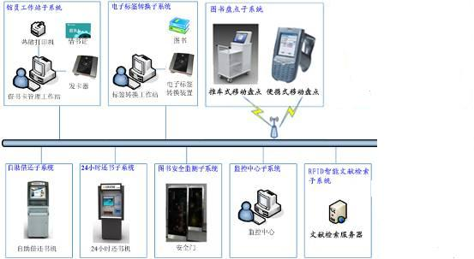
- RFID系统管理软件
RFID系统软件是无法单独实现图书馆的图书管理的，它需要和图书馆原有的自动化管理系统的有机结合，共同实现图书借还、盘点、顺架、上架、定位、扣款、查询统计等功能，以有效地提高了图书管理的效率、简化了图书管理的流程、降低了图书管理人员的劳动强度并在为读者提供更加便利快捷的图书借还书、查询等服务的同时做到对读者信息和借阅图书的双重记录，RFID智能技术的使用可以有效的防止和杜绝各种人为失误所造成的图书漏借、遗失等情况。
下图是RFID系统简要流程图
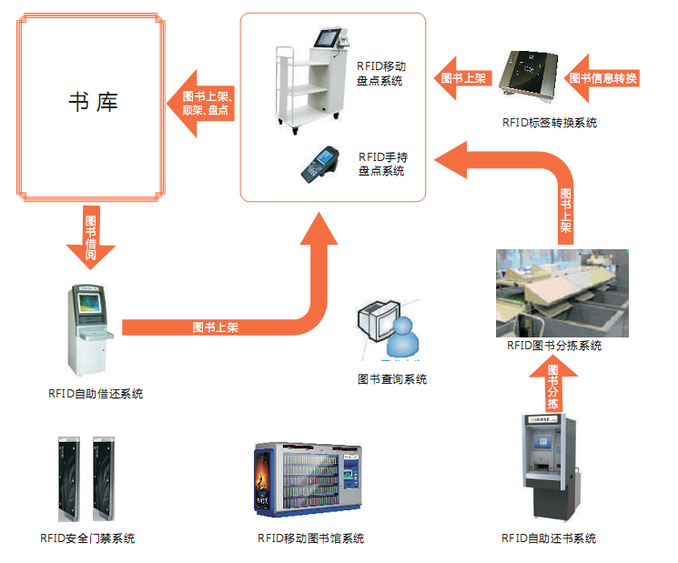
- 标签转换系统：是无线射频识别技术（RFID）与现有图书馆管理系统之间的一座桥梁，通过标签转换系统将RFID唯一识别号与图书唯一编码实施绑定，将RFID技术与现有图书馆管理系统的挂接，实现对图书、读者详细信息的访问，从而将RFID技术集成到现有图书馆馆系统当中。
- 自助借还系统系统：RFID自助借还系统一次可实现多本图书的自助借还，并且不会出现基于条形码和磁条技术的漏洞。可以大幅度提升了图书馆人性化服务水平和工作效率。
- 安全检测系统：据下载方式是指通过无线局域网（802.11b/g）与业务系统联接，将管理员提前录入的需查找的图书信息下载到手持终端上，进行图书的查找。
- 自动盘点子系统：指利用盘点设备进行盘点的系统。盘点系统不但能够实现对图书的快速盘点，同时还实现了错架图书的整理，使得盘点和错架图书的整理工作在一个环节得到圆满处理。
- 智能查找系统
利用手持终端，数据下载方式是通过无线局域网（802.11b/g）与业务系统联接，将管理员提前录入的需查找的图书信息下载到手持终端上，进行图书的查找。
- 项目实施中的关键点分析和应对策略
- RFID项目规划与资金利用。
RFID项目规划主要分以下几步：
第一：了解馆情：
确定要建设RFID智能管理系统的图书数量，阅览室情况、图书排架情况、图书馆的馆舍情况，网络情况、电源情况、有无电梯、近几年的借阅图书数量等。
第二：项目规划
根据藏书量，借阅量确定实施RFID的规模，设备数量，例如山东农业大图书馆中心年借还书20万册左右，需要3台自助借还机就足够使用了。防盗检测仪最好采购2台单通道的，以免有一台损害影响图书馆的开放。
在计算RFID设备的同时，还要考虑配套设备。如电源改造，有线、无线网络建设等。
第三资金预算
资金包括四部分：RFID设备经费，软件及接口费用（包括与自动化系统、数字化校园系统、门禁系统、一卡通系统等接口费用），配套设施费用，人工实施费用。
- RFID标签选高频还是超高频好
FID标签分高频（HF）和超高频（UFH）芯片二种。
高频主要是工作频率在13.56MHZ的电子标签，协议较多，ISO7816,14443A,14443B,15693等，这一类标签的应用已经非常成熟了，它也具备较快的数据读出写入速度，0-10公分的距离对于要求近距离通信的场合非常适用，像二代身份证，城市的公交卡，校园一卡通等等都是工作在这个频率的电子标签。高频由于应用较早，优点是技术较为成熟，性能也稳定。缺点是标签体积较大（4cm*4cm）无法隐藏，价格较超高频贵，约1.5元/个，抗干扰能力差。只能贴在书的扉页或底页，读书时容易被弯曲或被撕毁、损坏。由于抗干扰能力差，贴同一位置会产生干扰，所以相邻的图书一般要求贴在不同的位置。高频的标签防盗仪检测时容易有盲区。
超高频一般是指工作在433M和860-960M频段的电子标签，欧洲是865~868MHZ, 美国是902~928MHZ协议主要有18000-6B和18000-6C,典型特点是读出速度快，每秒可以同时读60支标签，读写距离远，体积小（11cm*0.2cm），价格便宜约0.8元/根，可以像图书的防盗磁条一样夹到书脊内隐藏起来。超高频的门禁，远近距离可调，可全方位识别。
超高频标签体现的性能和优点应该是图书馆的首选，也是今后的发展方向。
- RFID层架标签数据格式
书架的每一层都贴一个层架标，用于确定这一层图书的位置。根据各自图书馆的情况是设置数据格式例如
第一种：
０ １ ０ ２ ０ １ ０ ０ １ ０ ０ ２ ０ １
馆 楼 厅 行 列 层
第二种：
０ １ ０ ２ ０ １ ０ ０ １ ０ ０ ２ ０ １
馆 楼 厅 架 面 列 层

层架标外观图

- 如何选择RFID图书精确定位方式
RFID技术的优势之一是能够通过opac检索，确定图书在哪一个书库的第几排书架的哪个面的第几层上，并用3D图表示出来，方便读者直观的了解所选图书的方位，直接去取图书。
目前，国内RFID技术还没有研发出智能书架，无法自动识别书架上有哪些图书，在什么位置。因此图书的排架定位只能通过ＲＦＩＤ系统中记录层架标于图书标签的关联定位。在每层书架上贴上一个ＲＦＩＤ层架标，把图书信息和层架标对应起来记录到数据库中，来实现图书的精确定位，其定位方式主要有二种，
索书号首书定位：只定位每层书架的第一本书（首书）和层架标的关系，其他图书不做对应关系，通过上下二层的首书的索书号，图书按照中图法排架顺序就可以计算出中间的图书是哪些。
全架定位：把书架上每一本书都和层架标做对应来确定图书在哪一层上。
比较优劣：
- 索书号首书定位，需要定位的图书少（每层１本书），而全架定位需要每一本书都做定位对应。
- 索书号首书定位对新采购的图书上架不需要定位，按索书号排架就可以了。全架定位没上一本新书都需要定位。
- 索书号首书定位需要图书严格按照中图法排架，如果出现中图法升级（４版升５版），分类号变动，就需要整个库都按照新版中图法排架重定位。
- 全架定位对于不同的分离法的图书，都可以定位。适合工具书书库。
- 索书号首书定位在出现导架时，只需重新定位调整价位的首书就可以了。全架定位需要把每一本调整的图书都重新定位。图书是流动的，因此无法做到吧每一本书都重新定位，例如已经外借出的图书，还回来时位置可能移到下一层了。可是工作人员无法记住这把书是否需要重新定位。
根据以上分析图书馆应选择索书号首书定位为最佳方案，把工具书等不需外借的图书用全架定位。
- RFID系统与图书馆系统的接口
RFID系统运行基于Windows 2000/XP/2003操作系统和Microsoft .Net Framework 2.0框架。系统采用MVC架构，将功能模块与显示模块进行分离，分层实现各模块功能，界面层采用插件的系统架构，灵活实现功能定义，提高了系统的可扩展性、可移植性和组件的可复用性。
其中数据交互模块实现与图书馆其他图书管理系统的数据交换功能，数据交换支持SIP2协议；标签读写模块实现各系统对RFID标签的数据读取与写入功能，保障硬件设备更新时软件系统统一、快速的升级。
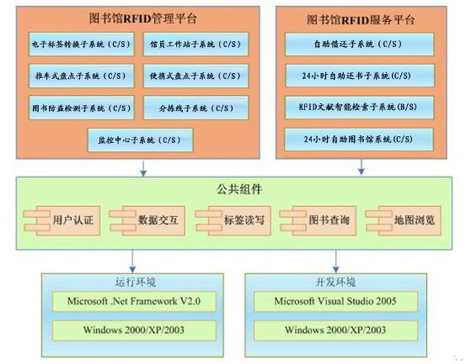
RFID系统需要与图书馆图书自动化集成系统作借口时，需要增加自助借还机读者输入密码的环节。接。与其他相关的应用系统进行连接。例如：一卡通系统，防盗检测仪。
- 防盗模式的选择
RFID系统的图书防盗是靠识别RFID芯片中的防盗位来确定图书是外界还是在馆。在山东农业大学图书馆的实施经验看，传统的防盗磁条不必抽出，不影响RFID防盗识别。而且RFID防盗设备的误报率极低，尤其超过频标签的灵敏度高于磁条。
考虑到图书馆有一部分二线图书需要外借，防盗设备也可以选择磁条、RFID芯片双用防盗设备。前提是把加RFID芯片的图书进行消磁或把磁条抽出。
- 山东农业大学图书馆在实施RFID应用过程中的经验与不足
- 项目简介
山东农业大学图书馆在中心馆进行了RFID智能图书馆建设，项目总投资440万元，其中增加无线网络覆盖和有线网络升级改造53.6万元，RFID设备和软件（含各种接口）105万元，图书馆改造及配套设施280万元。
中心图书馆140万册图书中50万册加了RFID标签，用RFID技术管理，其余90万册放到一层密集书库。主要设备有自助借还机3台，盘点车4台（每层1台）。手持盘点设备2台，单通道防盗仪2台。RFID转换工作站4台。
通过图书馆改造和RFID项目建设，使中心馆实现了藏、借、阅合一的管理模式。改变了图书馆因有部分永久性防盗磁条而无法实现“一门式” 管理的局面。增加了书架、阅览桌椅、电子大屏，门禁通道机、货梯、视频监控、图书馆智能数字广播系统等许多设施完善了自动化管理体系。
实现功能：
自助借还机：可以同时借还8本图书，查询借书情况、修改密码、超期扣款、语音提示等。
精确定位：与图书馆OPAC系统进行了对接，读者在检索到图书后，可以用3D图显示图书的精确位置。可以定位到图书在哪一层楼的那个书库的第几排书架的那一层上。
智能化盘点：盘点功能非常强大，见下图盘点结果：
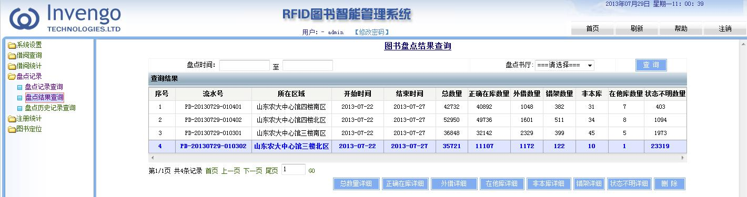
使用盘点车可以盘出正确在库图书数量、外借数量、 错架图书书、在其他库图书数量、其他库在本库的数量，状态不明的数量。
- 几点实施经验
- 图书馆从项目规划起，就成立的项目建设领导小组，馆长挂帅，经过了充分的考察、调研、论证，不断修改方案。精心策划，周密部署，认真实施，使建设项目达到了预期的效果。
- RFID标签加入图书时应统一放到图书的固定位置，以便当电子标签损坏时，抽出更换，因为同一本书加2个标签会出现干扰。
- 图书中的原有磁条不必抽出，但是低于50页的薄书需要抽出书中的防盗磁条。
- 图书馆在中心机房增加了1台10KVA的UPS，把电源线接到防盗仪、自助借还机和总服务台电脑上，在白天停电的情况下，保障图书馆正常开放8小时以上。
- 在项目实施前必须先进行内部这个整理，山东农业大学图书馆用于内部整理耗费了4个多月时间，而真正实施RFID只用了2个月。
- 图书的资产条形码必须保留。每一本书今后加工时仍然要贴条形码。一旦书中电子标签损坏或丢失，可以从条形码制度书号，方便不加电子标签。同时当一线书库的图书下放到二线书库，需要用传统的借阅模式时，条码仍然需要使用。
- 今后的加RFID标签的新书好需要保留防盗磁条。我们是这样定的，在目前图书分一、二线书库管理的状态下，因为一但书下放到二线书库，为了统一防盗设备需要防盗磁条。如何密集书库实行闭架借阅可以不要防盗磁条。也可以占时不加，当一线书库的书下放到二先书库是再加防盗磁条。
- 盘点设备上一定要带开关，以免在盘点时误盘其他图书。
- 不足分析
- 因图书调整仓促，放到密集书库的图书非常乱，为今后整理借阅增加了难度。同时没有规划二线书库的的借阅方式。例如
- 因没有规划上自动分拣线，没有预留自动还书系统的空间。（主要考虑自动分检线目前还不成熟有待改进。）
- 门禁通道机没有使用UPS电源。其实1台设备使用40W 完全可以支持。
- 目前的盘点设备还不够稳定有待改进。盘点时，会出现漏盘，或误盘其他层的图书现象。灵敏度有待提高。
- 没有制定出应用RFID技术后相应的工作规范，对工作人员培训和转变思想不够，使得个别工作人员对新形势下的业务流程不太熟悉，开始仍然沿用传统的模式管理，直到1年后才开始减少管理人员，规范工作模式。
- 应用RFID技术后对图书馆管理和维护的影响
- 改变了图书馆管理模式
RFID技术在图书馆的应用，彻底实现了读者自助借还，为藏、借、阅合一的“一门式”管理提供了最有利的支持。
- 改变了流通管理人员的工作模式，减少了管理人员
把流通部门人员从繁重的借还中解脱出来。也不用时时守在借还电脑跟前等待读者借书。工作人员的主要职责转变为图书上架，整架，为读者提供咨询服务。
每天14给小时的开放时间内，只要总服务台始终有1名工作人员值班，其它书库的工作人员没有必要每时每刻都有工作人员上班，每天定时为换回的图书上架就可以。例如1个人上白班,8：00-12：00，14：00-18：00；1个人上晚班,18:00-22:00 。上班时间还可以减少，1个书库2-3个人就可以保证每天14个小时的开放。而过去需要6个人。因为1个班需要2人，1个守电脑，1个负责图书上架。
- 对图书上架的要求严格了。
因为图书精确定位的需要，要求图书严格按照中图法排解，避免错架。盘点车带上加指导功能，可以告诉工作人员图书应上架的精确位置。同时用盘点车可以较为方便的找出排错架的图书。
- 图书导架需要重新对定位图书，成为制度严格执行。
- 当图书馆分类法升级换代时，调整的类目图书需要重新排架、定位。
- 给新生或新进人员建立读者信息时，要增加读者密码设置。
- 为保障无线网络安全，建议在图书馆下班闭馆期间，关闭无线网络。可以设置给定时给ap断电。
- 结论与建议
RFID技术是物联网时代的产物，应用到图书馆后带来了图书馆的巨大变革，它减轻了管理人员的劳动强度，节约了人员，提升了服务。在实施RFID 智能图书馆建设时要统筹考虑，既要考虑实施成本，又要考虑配套设施的完善以及今后管理的便捷。图书馆的服务模式也会随着先进技术的不断引进而改变，变得越来越好。
目前，RFID技术还有许多需要发展的地方。比如：RFID标签成本还可以进一步降低 ，盘点设备的稳定性还需要进一步加强，图书馆还需要研究用更好的管理模式来适用RFID应用，智能书架早日投入实际应用。
- 项目成果
山东农业大学图书馆的RFID建设是比较成功的，它基本实现了目前RFID技术所能提供的应用，实施后读者非常满意，进馆人数不断增加，每个月基本能够稳定在8万左右,见下表20131年读者进统计。
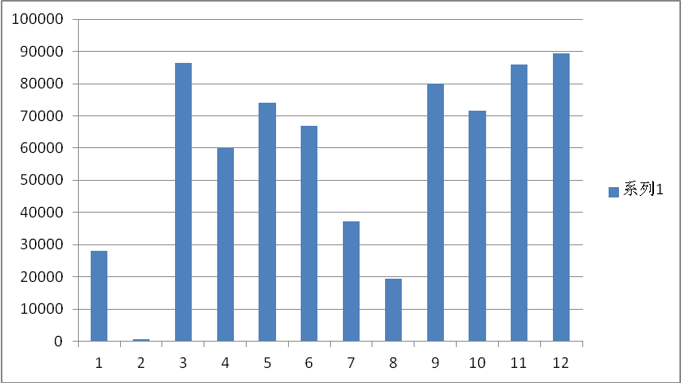
图书排架盘点便捷，差错率降低。2013年8月我校图书馆有史以来第一次对一个分馆的图书进行了盘点，在没有RFID技术的时代是不可想象的，只用了6天就完成了盘点，结果间下表：
2013年8月盘点统计
所在区域 | 开始时间 | 结束时间 | 总数量 | 正确在库数量 | 外借数量 | 错架数量 | 非本库 | 在他库数量 | 状态不明数量
山东农大中心馆四楼南区 | 2013/7/22 | 2013/7/27 | 42732 | 40892 | 1048 | 382 | 31 | 7 | 403
山东农大中心馆四楼北区 | 2013/7/22 | 2013/7/27 | 52950 | 49736 | 1601 | 511 | 34 | 8 | 1094
山东农大中心馆三楼南区 | 2013/7/22 | 2013/7/27 | 36848 | 32142 | 2329 | 399 | 45 | 5 | 1973
山东农大中心馆三楼北区 | 2013/7/22 | 2013/7/27 | 35721 | 11107 | 1172 | 122 | 10 | 1 | 23319
- 文献
[1] 邓尧伟.图书馆RFID标准发展概述.图书馆学研究 2010,1
[2]姚媛.RFID技术在高校图书馆的应用研究.上海交通大学学位论文。2011.1
[3] 舒远仲.基于RFID的图书馆智能书架系统的研究与设计.计算机与工程设计.2013.6
[4] 吴庆珍.杭州图书馆RFID技术的应用分析.重庆图情研究.2011.3
[5] 陈嘉懿.高校图书馆中的RFID技术应用与展望.新世纪图书馆.2012.2

